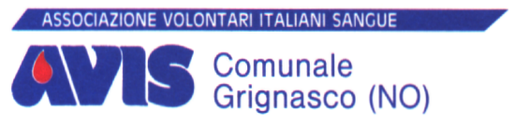
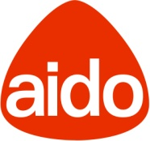

BORSE DI STUDIO
ADA MASSARA E PIERO SEZZANO

2

BANDO DI CONCORSO

E’ bandito il concorso relativo all’anno accademico 2020-2021
per l’assegnazione di n. 4 Borse di Studio
“ADA MASSARA E PIERO SEZZANO”
Per gli indirizzi universitari
MEDICINA, INFERMIERIRSTICA, FARMACEUTICA, BIOLOGIA AD INDIRIZZO MEDICO, INGEGNERIA BIOMEDICA, ODONTOIATRIA, FISIOTERAPIA,
SCIENZA DELL’ALIMENTAZIONE UMANA.
N° 2 borse di studio dell’importo di € 1.000,00 ciascuna
N° 2 borse di studio dell’importo di € 750,00 ciascuna

Hanno titolo a concorrere alla Borsa di Studio gli studenti che ne facciano regolare domanda e che risultino in possesso dei seguenti requisiti:

- Siano residenti nei Comune di Grignasco, Prato Sesia e Serravalle Sesia all’atto della presentazione della domanda;
- Aspirino a frequentare o già frequentino per l’anno accademico 2020/2021 una facoltà universitaria di laurea triennale o specialistica purché:
  - Siano in possesso del diploma di scuola secondaria superiore conseguito nella sessione d’esame consentita e con una valutazione non inferiore a 70/100;
  - Siano in possesso di una laurea triennale conseguita nella sessione d’esame consentita con una votazione non inferiore a 80/110 oppure a 70/100 a seconda della formula scelta dal Consiglio di Facoltà;
  - Abbiano superato, nell’anno accademico 2019-2020, tutti gli esami obbligatori e facoltativi, secondo il piano di studio consigliato dalla facoltà, in un unico esperimento e nelle sessioni consentite, riportando una votazione media non inferiore a 21/30 (media ponderata in base ai coefficienti CFU);
- Risultino notoriamente di buona condotta civica e morale;

LE DOMANDE DOVRANNO PERVENIRE ENTRO IL 15 APRILE 2021

La domanda di partecipazione potrà essere richiesta:
via E-mail: avisgrignasco@live.it
oppure ritirare la stessa presso la sede AVIS di VIA Guglielmo Marconi, 29 Grignasco tutti i martedì dalle ore 09.00 alle 09.30

A.V.I.S.  Sezione Comunale di Grignasco  Il Presidente  Franco Franchi | A.I.D.O.  Gruppo Comunale di Grignasco  Il Presidente  Giuseppe Lovatto

Grignasco, gennaio 2021

